TIẾT 10,11,12 - BÀI 3. KHOÁNG SẢN VIỆT NAM
(3 tiết)
I. MỤC TIÊU:
1. Năng lực
* Năng lực chung:
- Năng lực tự học: khai thác được tài liệu phục vụ cho bài học.
- Năng lực giao tiếp và hợp tác: làm việc nhóm có hiệu quả.
- Năng lực giải quyết vấn đề và sáng tạo: biết sử dụng công cụ, phương tiện phục vụ bài học, biết phân tích và xử lí tình huống.
* Năng lực chuyên biệt:
- Năng lực nhận thức khoa học địa lí:
+ Trình bày và giải thích được đặc điểm chung của tài nguyên khoáng sản VN.
+ Phân tích được đặc điểm phân bố các loại khoáng sản chủ yếu và vấn đề sử dụng hợp lí tài nguyên khoáng sản.
- Năng lực tìm hiểu địa lí:
+ Khai thác kênh hình và kênh chữ trong SGK từ tr109-112.
+ Quan sát bản đồ hình 3.3 SGK để xác định tên và sự phân bố các mỏ khoáng sản ở nước ta.
- Năng lực vận dụng tri thức địa lí giải quyết một số vấn đề thực tiễn: tìm hiểu về một loại khoáng sản chủ yếu ở VN (ý nghĩa, trữ lượng, phân bố, tình hình khai thác, sử dụng,...)
2. Phẩm chất
- Chăm chỉ: HS sưu tầm tranh ảnh, tài liệu liên quan phục vụ bài học.
- Trách nhiệm: HS có trách nhiệm trong quá trình học tập như đóng góp ý kiến khi cùng làm việc nhóm.
- Ý thức học tập nghiêm túc, ý thức sử dụng tiết kiệm và bảo vệ nguồn tài nguyên khoáng sản tránh cạn kiệt.
II. THIẾT BỊ DẠY HỌC VÀ HỌC LIỆU
1. Giáo viên:
- Atlat Địa lí Việt Nam (ĐLVN)
- Hình ảnh một số loại khoáng sản Việt Nam, hình 3.3. Bản đồ phân bố một số khoáng sản ở VN .
- Phiếu học tập, bảng phụ ghi câu hỏi thảo luận nhóm và bảng nhóm cho HS trả lời.
2. Học sinh:
- Đọc, tìm hiểu trước nội dung bài mới
III. TIẾN TRÌNH DẠY HỌC
Ngày soạn: 28/10/2023
Ngày giảng:30/10/2023
TIẾT 10
1. Ổn định tổ chức: 1 phút
2. Kiểm tra: 3 phút
- GV : Trong chương trình LS&ĐL 6 phân môn Địa lí chúng ta đã được học về khoáng sản là gì, mỏ khoáng sản là gì, phân loại và nhận biết một số loại khoáng sản. Dựa vào kiến thức đã học và phân chuẩn bị bài, nhắc lại Khoáng sản là gì và mỏ khoáng sản là gì?
- HS : trả lời, HS khác nhận xét, bổ sung
- GV nhận xét thái độ học tập của HS, chuẩn kiến thức.
3. Bài mới: 40 phút

HOẠT ĐỘNG 1: MỞ ĐẦU (10phút)
Mục tiêu:
Kết nối vào bài học, tạo hứng thú cho người học.
Tổ chức thực hiện |  | Nội dung/Sản phẩm
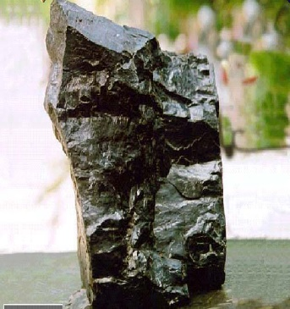  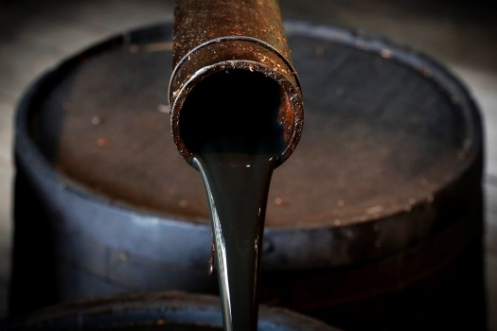  - GV tổ chức trò chơi : “THỬ TÀI HIỂU BIẾT”, yêu cầu HS quan sát một số hình ảnh về khoáng sản Việt Nam, đưa ra những hiểu biết của mình về hình ảnh đó :  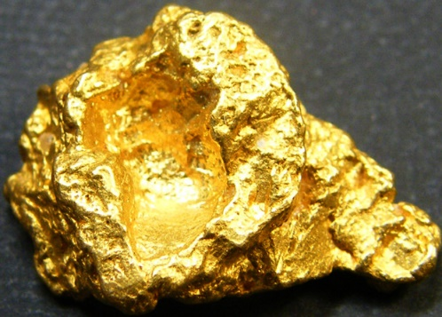  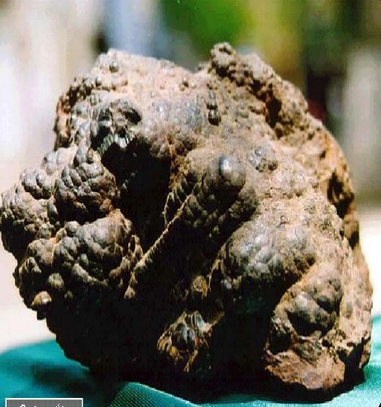  a) b)  d)  c)  - HS dựa vào kiến thức đã học và hiểu biết của mình trả lời câu hỏi, HS khác nhận xét bổ sung.  GV chuẩn kiến thức, cung cấp thêm thông tin cho HS và dẫn vào bài : Khoáng sản là nguồn nhiên liệu chính của rất nhiều ngành công nghiệp quan trọng. Ảnh hưởng lớn đến kinh tế của mỗi quốc gia, thể hiện quyền lực ngầm của mỗi quốc gia. Vai trò của khoáng sản là không thể phủ nhận. Vậy Việt Nam ta có những khoáng sản nào, đặc điểm chung là gì, phân bố ra sao… Tất cả sẽ có trong câu trả lời trong bài học ngày hôm nay. |  | Hình a) Dầu mỏ  b) Than đá  c) Quặng sắt  d) Vàng  e) Bô-xit  f) Đá quý (Ruby)  g) Đất hiếm
HOẠT ĐỘNG 2: HÌNH THÀNH KIẾN THỨC MỚI (25 phút)
Mục tiêu:
HS trình bày và giải thích được đặc điểm chung của tài nguyên khoáng sản VN.
- GV yêu cầu HS quan sát bản đồ hình 3.3 SGK hoặc Atlat ĐLVN đọc chú giải để hiểu được kí hiệu của khoáng sản trên bản đồ.  - GV chia lớp thành 6 nhóm, thảo luận hoàn thiện phiếu học tập trong vòng 10 phút.  PHIÊU HỌC TẬP  ĐẶC ĐIỂM NGUYÊN NHÂN  Cơ cấu:  Quy mô:  Phân bố:  - HS cử trưởng nhóm thông nhất ý kiến và 1 thư kí, sau đó thảo luận hoàn thiện phiếu học tập.  - HS trình bày kết quả thảo luận. Đại diện nhóm 2 trình bày kết quả thảo luận lần lượt từng đặc điểm và giải thích nguyên nhân.  - HS nhóm khác nhận xét bổ sung  - GV chuẩn kiến thức.  - GV : Để thấy được sự đa dạng của khoáng sản Việt Nam, GV yêu cầu HS hoàn thành sơ đồ sau theo 6 nhóm đã phân trong vòng 3 phút.  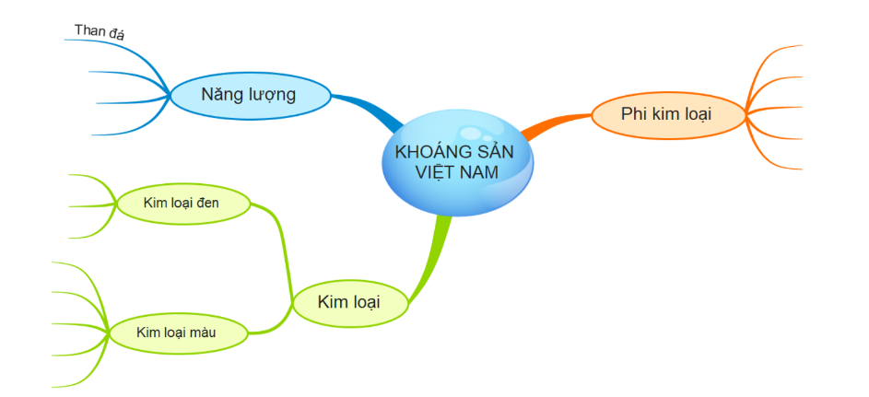  - HS thảo luận làm việc theo nhóm  - Các nhóm trình bày sản phẩm. Đại diện nhóm 4 trình bày.  - Các nhóm khác nhận xét bổ sung.  - GV chuẩn kiến thức. | 1. ĐẶC ĐIỂM CHUNG CỦA KHOÁNG SẢN VIỆT NAM  Cơ cấu  - Phong phú, đa dạng.  - Hơn 60 loại khoáng sản.  - Phân loại: năng lượng (than, dầu, khí); kim loại (sắt, đồng, chì, kẽm,…); phi kim loại (muối mỏ, Apatit, đá vôi,..).  Quy mô  - Phần lớn các mỏ có trữ lượng vừa và nhỏ.  - Gây khó khăn cho việc khai thác và quản lí khoáng sản.  Phân bố  - Phân bố tương đối rộng, nhiều nơi.  - Tập trung chủ yếu: Miền Bắc, Trung và Tây Nguyên.  Nguyên nhân  - Do Việt Nam nằm ở vị trí giao nhau giữa các vành đai sinh khoáng.  - Lịch sử phát triển địa chất lâu dài và phức tạp.  - Các mỏ nội sinh: Tập trung tại các đứt gãy sâu, với hoạt động uốn nếp và macma diễn ra mạnh.  Các mỏ ngoại sinh: tập trung ở vùng biển nông, thềm lục địa hoặc vùng trũng trong nội địa.
THÔNG TIN PHẢN HỒI PHIẾU HỌC TẬP
ĐẶC ĐIỂM | NGUYÊN NHÂN
Cơ cấu:  - Phong phú và đa dạng (5000 mỏ và điểm quặng của hơn 60 loại khoáng sản).  - Phân loại:  + Năng lượng (than, dầu, khí);  + Kim loại (sắt, đồng, chì, kẽm,…);  + Phi kim loại (muối mỏ, Apatit, đá vôi,..). | - Do Việt Nam nằm ở vị trí giao nhau giữa các vành đai sinh khoáng.  - Lịch sử phát triển địa chất lâu dài và phức tạp.
Quy mô: nhỏ và trung bình.  Gây khó khăn cho việc khai thác và quản lí khoáng sản. | - Lãnh thổ kéo dài, hẹp ngang.  - Diện tích lãnh thổ nhỏ.
Phân bố:  - Phân bố tương đối rộng.  - Tập trung chủ yếu: Miền Bắc, Trung và Tây Nguyên. | - Do sự hình thành và phân bố khoáng sản gắn liền với lịch sử hình thành và phát triển lâu dài của tự nhiên.  + Các mỏ nội sinh: Tập trung tại các đứt gãy sâu, với hoạt động uốn nếp và macma diễn ra mạnh.  + Các mỏ ngoại sinh: tập trung ở vùng biển nông, thềm lục địa hoặc vùng trũng trong nội địa.

HOẠT ĐỘNG 3: LUYỆN TẬP (5 phút)
Mục tiêu:
Nhằm củng cố, hệ thống hóa, hoàn thiện kiến thức mới mà HS đã được lĩnh hội ở hoạt động hình thành kiến thức.
- GV yêu cầu HS dựa vào kiến thức đã học, hãy trả lời các câu hỏi sau:
Tài nguyên khoáng sản ở nước ta  - rất hạn chế.  - không đa dạng.  - khá phong phú  - quá nhiều. | Khoáng sản nào sau đây là khoáng sản năng lượng?  - Khí đốt.  - Đất hiếm.  - Bô-xít.  - Đồng.
Khoáng sản nào sau đây là khoáng sản kim loại?  - Than đá.  - Dầu mỏ.  - Đá vôi  - Man-gan. | Khoáng sản nào sau đây là khoáng sản phi kim loại?  - Sắt.  - Kim cương.  - Vàng.  - Chì.
Phần lớn các mỏ khoáng sản ở nước ta có quy mô  - vừa và nhỏ.  - lớn và rất lớn.  - vừa và lớn.  - nhỏ và rất nhỏ. | Ở nước ta, than đá tập trung chủ yếu ở vùng  - Tây Nguyên.  - Đồng bằng sông Hồng.  - Tây Bắc.  - Đông Bắc.
- HS thực hiện nhiệm vụ theo yêu cầu.
- Hết 10s, các nhóm giơ bảng nhóm, GV tính điểm cộng cho nhóm trả lời đúng.
- GV khen ngợi phần làm việc tích cực của các nhóm.
4. Hướng dẫn chuẩn bị tiết sau: (1 phút)
GV hướng dẫn HS chuẩn bị ở tiết sau theo nội dung:
Sử dụng internet và những hiểu biết của bản thân, trả lời các câu hỏi sau:
- Vì sao dầu khí lại phân bố ở vùng thềm lục địa nước ta?
- Vì sao titan lại có chủ yếu ở các tỉnh ven biển miền Trung?
- Vì sao bô-xit có chủ yếu ở Tây Nguyên?
Người soạn

Vũ Ngọc Trang

